


FDCAN
Gobierno de Canarias

ADENDA QUINTA AL CONVENIO MARCO DE COLABORACIÓN ENTRE EL CABILDO INSULAR DE LA PALMA Y EL AYUNTAMIENTO DE BREÑA BAJA PARA EL DESARROLLO DEL PROGRAMA FDCAN (2016-2025) PARA LA ISLA DE LA PALMA.

En Santa Cruz de La Palma, a 25 de noviembre de 2020.

De una parte, el Sr. D. Mariano Hemández Zapata en calidad de Presidente del Excmo. Cabildo Insular de La Palma.


De otra, el Sr. D. Botja Pérez Sicilia en calidad de Alcalde-Presidente del Ayuntamiento de Breña Baja.

INTERVIENEN


El Sr. D. Mariano Hemández Zapata por razón de su expresado cargo, en nombre representación del Cabildo Insular de La Palma, en virtud de las facultades que le atribuye los artículos 57.b y 125.2 de la Ley 8/2015, de 1 de abril, de Cabildos Insulares, facultado para este acto por acuerdo del Consejo de Gobierno Insular en sesión celebrada el día 23
de octubre de 2020.

El Sr. Don Borja Pérez Sícilia, por razón de su expresado cargo, en nombre y representación del Ayuntamiento de Breña Baja, en virtud de las facultades que le atribuye el artículo 21.1.b de la Ley 7/1985, de 02 de abril, Reguladora de las Bases del Régimen Local (LBRL), facultado para este acto mediante acuerdo del órgano competente de fecha 12 de noviembre de 2020.

Las partes, en las representaciones que ostentan, se reconocen mutua y recíprocamente capacidad legal suficiente para convenir y obligarse en los tértninos del presente convenio y, al efecto



MANIFIESTAN

Primero, El convenio entre el Excmo. Cabildo Insular de la Pahna y el Ayuntamiento de Breña Baja para la adecuada ejecución de las actuaciones de competencia municipal que sean incluidas en cada anualidad en el Programa FDCAN LA PALlv1A (2016-2025), se formalizó el 20 de junio de 2017.

Segundo. La cláusula Segunda del Convenio suscrito establece que las actuaciones a incorporar y los compromisos financieros para cada anualidad requerirán la suscripción de adenda, de conformidad con el acuerdo de la Comisión de Seguimiento de este convenio, y previa tramitación del correspondiente expediente. A tal efecto se establecen en el presente documento los compromisos financieros del Cabildo con el Ayuntamiento para
as actuaciones que le corresponde ejecutar.

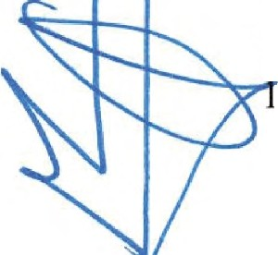
Tercero. En sucesivas Comisiones de Seguimiento, la última el 22 de septiembre de 2020, se han determinado las actuaciones a realizar en el municipio, enmarcadas dentro de las líneas estratégicas que contempla el FDCAN, y la modificación de las mismas a lo largo de las distintas anualidades.

PRIMERA.- Objeto.
Aprobar la Adenda Quinta al Convenio suscrito por el Excmo. Cabildo Insular de la Pahna y el Ayuntamiento de Breña Baja para d desarrollo del Programa FDCAN (2016- 2025) para la isla de La Palma, que tiene como objetivo establecer aquellas acciones que se ha acordado que sean desarrolladas por el Ayuntamiento e incluidas en el FONDO DE DESARROLLO DE CANARIAS (FDCAN LA PALMA) en la anualidad 2020 (LÍNEA ESTRATÉGICA 2: INVERSIONES EN INFRAESTRUCTURAS) descritas a
continuación:

ANUALIDAD 2020

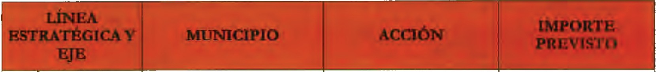
LÍNEA ESTRATÉGICA 2: INVERSIONES EN INFRAESTRUCTURAS.
LINEA 2. (2.3
Creación/Mejora de espacios con potencialidad turística
Breña Baja
Museo de La Sal
241.786,11€



)

SEGUNDA.- Las cantidades establecidas en la presente Adenda tendrán carácter estimativo y se estará a resultas de lo efectivamente ejecutado. El Ayuntamiento deberá justificar las acciones ante el Cabildo Insular en la forma y plazos recogidos en la normativa reguladora del Fondo de Desarrollo de Canarias y que se reproducen en la cláusula tercera. Así mismo, está obligado a comunicar e informar a la institución insular sobre la tramitación, los importes y plazos de ejecución de las acciones recogidas en la presente Adenda. La falta de justificación total o parcial de los recursos asignados implicará la gación de reintegrar las cantidades no justificadas, así como los rendimientos ancieros que se hayan generado por las cantidades abonadas anticipadamente . Los importes no justificados podrán ser detraídos de pagos futuros de acciones incluidas dentro
del FDCAN La Palma para este municipio.

TERCERA.- Los plazos de aplicación de los fondos y de justificación de la anualidad 2020 serán los recogidos en la Cláusula sexta del Convenio marco de Colaboración suscrito entre el Cabildo Insular de la Palma y los Ayuntamientos para el desarrollo del Programa FDCAN (2016-2025) para la isla de La Palma, en concordancia con el apartado tercero de la cláusula quinta del Convenio entre la Administración Pública de la Comunidad Autónoma de Canarias y el Cabildo Insular de La Palma para la gestión de los recursos asignados en el marco FDCAN para el desarrollo del Programa FDCAN (2016/2025) para la isla de La Palma.

- 3 -

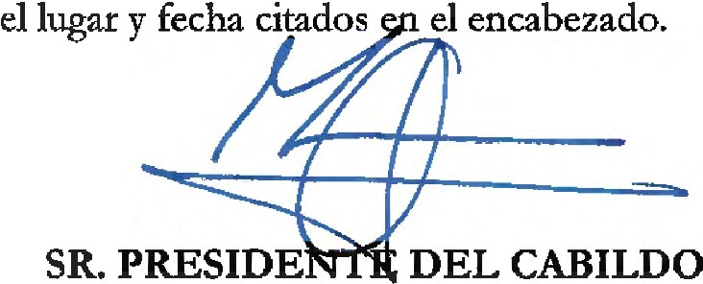
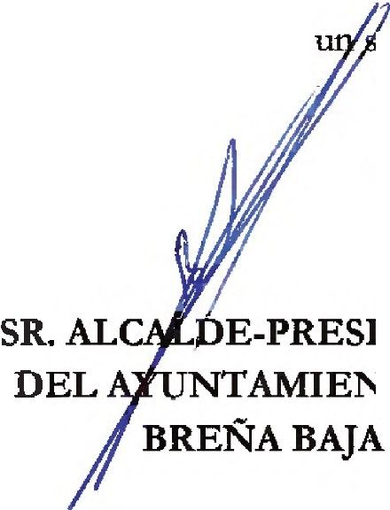
Y en prueba de conformidad, comprometiéndose las partes a su más exacto cumplimiento, firman el presente documento, por duplicado ejemplar y a ola efecto, en

INSULAR DE LA PALMA

PE-PRESIDENTE NTAMIENTO DE

